

时间：2025年9月18 -20日 地点：新疆国际会展中心

**—— 亚欧新机遇 能源新未来 ——**

官方网站：www.xjdlz.cn

**组织机构（拟邀）**

**指导单位**

国网新疆电力有限公司

国家能源局新疆监管办公室

**主办单位**

新疆维吾尔自治区电力协会

新疆蜂巢展览有限公司

**协办、支持单位**

新疆维吾尔自治区新能源汽车协会

新疆维吾尔自治区电线电缆行业协会

新疆维吾尔自治区电机工程学会

****新疆生产建设兵团循环经济协会新能源专业委员会

新疆生产建设兵团电力集团有限责任公司

**组织机构**

新疆蜂巢展览有限公司

**同期活动：**2025新疆丝路电力暨新能源产业发展大会

**展会概况 国家“一带一路”重点展会·西北最大电力展**

新疆地域辽阔，区位独特，资源富集，是国家能源资源战略保障基地。为深入贯彻落实习近平总书记关于国家能源安全重要论述和实现碳达峰、碳中和重大战略决策，展会将围绕高质量建设全国能源资源战略保障基地、“三基地一通道”，聚焦新型电力系统建设，推进储能规模化在新疆布局及运用，服务推进疆电外送项目建设，同时新疆具有突出的风光资源优势。新疆发展新型储能具有显著的优势和潜力，储能产业发展大有可为，大有作为；展会以“亚欧新机遇 电力新未来”为主题，将集中展示国内外电力及新能源领域先进技术和装备，并为更多优质企业抢占丝路沿线国家及中、西亚市场商机提供平台。届时，国内外相关政府机构、自治区相关政府主管部门、名企采购人员、科研机构、专家学者、设计院所等，将齐聚展会现场，为展商及参会嘉宾提供高度专业的交流盛会。

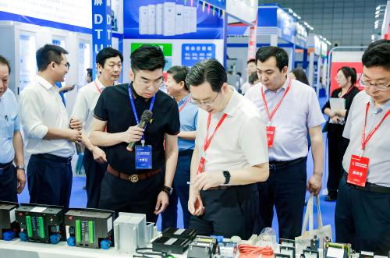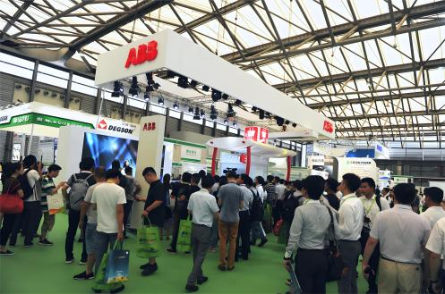 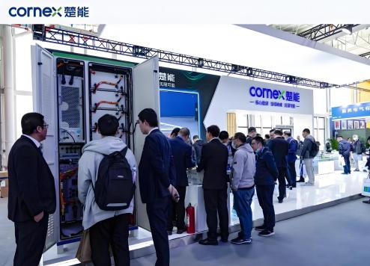

* **展品范围**

**1、一站式输配电设备展区：**开关设备、高低压成套设备、[变压器](http://www.eechina.com/keyword/%E5%8F%98%E5%8E%8B%E5%99%A8" \t "https://www.eechina.com/_blank)及附件、变电站设备、电能质量、滤波治理、无功补偿、仪器仪表、电力金具、电抗器、互感器、变频器、电线电缆、避雷器、绝缘子、母线等。

**2、电力[物联网](http://www.eechina.com/keyword/%E7%89%A9%E8%81%94%E7%BD%91" \t "https://www.eechina.com/_blank)及电力数据展区：**大数据、云计算、物联网、移动互联、人工智能、区块链、元宇宙、边缘计算、工业以太网、电力通信、机房设备、机箱机柜、电力电源、卫星导航系统等技术应用和解决方案。

3、**电力电工及制造设备展区：**电工设备、电力检修工具、数据机床 、激光切割设备、电力附件、绝缘材料、配线器材等。

4、**智能巡检及应急设备展区：**电力巡检[机器人](http://www.eechina.com/keyword/%E6%9C%BA%E5%99%A8%E4%BA%BA" \t "https://www.eechina.com/_blank)、无人机、电力工程车辆、高空作业设备、移动电源、消防设备、AR/VR、[红外](http://www.eechina.com/keyword/%E7%BA%A2%E5%A4%96" \t "https://www.eechina.com/_blank)、智能穿戴设备、人员定位系统、应急照明、人员防护器材、安全工器具等。  
5、**电网调度与控制展区：**SCADA、EMS、DMS系统、电网调度系统、电厂[自动化](http://www.eechina.com/keyword/%E8%87%AA%E5%8A%A8%E5%8C%96" \t "https://www.eechina.com/_blank)、配网自动化装置、继电保护装置、大屏显示系统、电力系统[仿真](http://www.eechina.com/keyword/%E4%BB%BF%E7%9C%9F" \t "https://www.eechina.com/_blank)、可视系统、故障诊断及自愈装置等。

6、**充换电设备展区：**充电枪、充电机、充电桩、充电站、换电站等[电动汽车](http://www.eechina.com/keyword/%E7%94%B5%E5%8A%A8%E6%B1%BD%E8%BD%A6" \t "https://www.eechina.com/_blank)充换电设备与技术。  
7、**电力配套展区：**建筑电气及机电装置、电力设备生产制造的配套元器件、材料以及生产设备等。

8、**电线电缆展区：** 电线电缆设备设备、电线电缆材料、电缆附件及相关配套设备、配件等；

9、**风电设备展区：**主轴、轴承、齿轮箱、法兰盘、轮毂、叶片、塔架等零部件，风机整机，风电场开发、建设运营等。  
10、**光伏设备展区：**硅料、铸锭（拉棒）、切片、电池片、电池组件、[逆变器](http://www.eechina.com/keyword/%E9%80%86%E5%8F%98%E5%99%A8" \t "https://www.eechina.com/_blank)、应用系统等。

11、**储能展区：**抽水蓄能、压缩空气储能、飞轮储能、电化学储能和电磁储能等储能技术及应用。  
12、**氢能展区：**氢气制取、纯化、液化等制备技术和设备，储氢、注氢等储运技术和设备，加氢站、氢燃料电池、燃料电池汽车等氢能的应用。

13、**其他发电设备展区：**光热、核电、垃圾发电、燃气发电、生物质发电及其他分布式能源发电设备与技术。

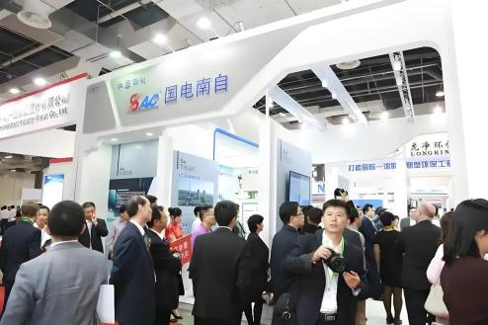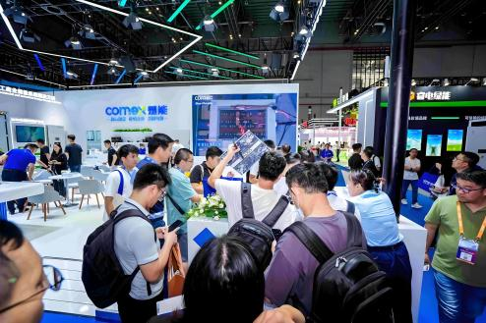 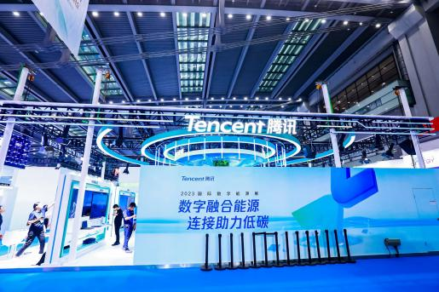

* **观众来源**

以新疆为中心，辐射陕西、甘肃、宁夏、青海、19援疆省市及中中亚洲等一带一路沿线国家地区。

◆国家部委（发改部、工信部、科技部、国网公司）领导与专家；

◆中国西部、兵团及各地州（师）电力建设管理单位、新能源项目施工管理单位及总承包商、自治区及各地州其他相关政府主管部门；

◆电力系统、电网改造，光伏发电、风力发电、可再生能源开发商和制造商；输配电和电网系统运营商、储能设备制造商、系统集成商和项目承包商；能源贸易商、储能设备/系统进出口商、国外应用端采购商等；

◆吉尔吉斯斯坦、哈萨克斯坦等中亚五国与俄罗斯相关电力及新能源建设主管部门、各国驻华使领馆、相关工商会、协会等行业组织；

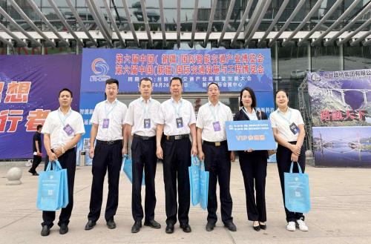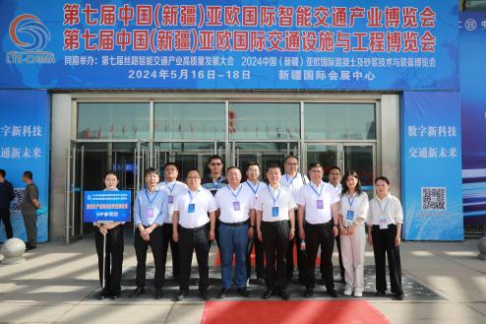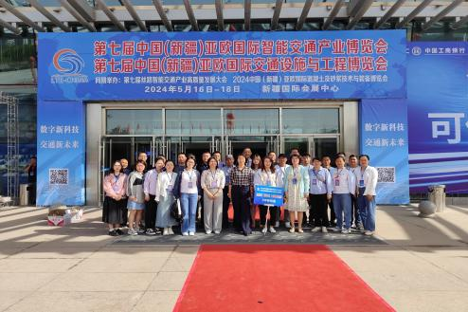

* **展位收费标准**

●**室内光地（36㎡起租）：国内企业：**￥1,300 / ㎡；**国际企业：**￥2,100/㎡（空场地不带任何展架及设施，参展商须选择组委会指定搭建商进行搭建）

●**品牌展位：国内企业：**（长×宽×高:6m×3m×4.5m）￥30,000 / 18㎡；**国际企业：**￥,40,000/18㎡（含钢制桁架搭建、喷绘制作、地毯、洽谈桌椅及照明等）

●**标准展位：国内企业：**（长×宽×高:3m×3m×2.5m）￥12,800 / 个；**国际企业：**￥20,000/个（含搭建楣板、洽谈桌椅及照明等）

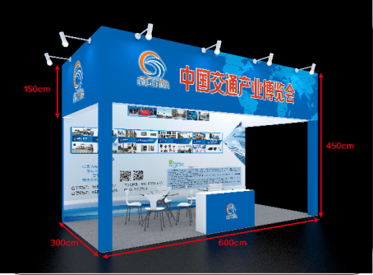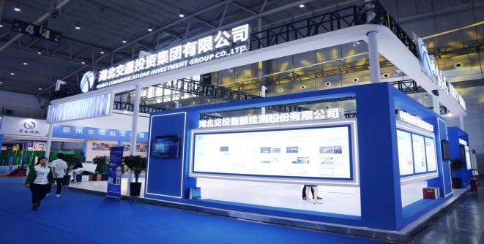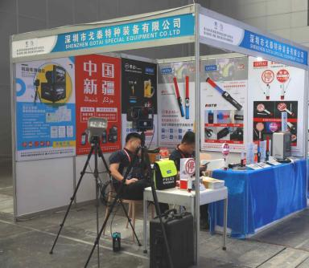

标准展位 品牌展位 特装展位（室内光地）

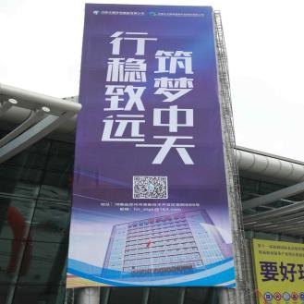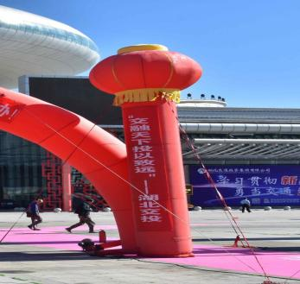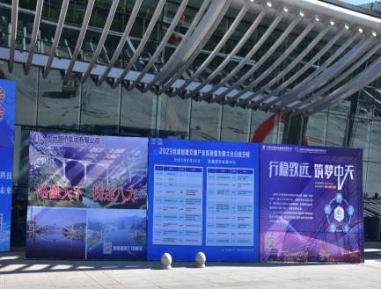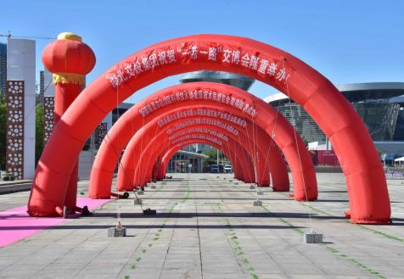

拱门 墙体广告 充气立柱 三角立柱

**○ 室外广告**

|  |  |  |  |
| --- | --- | --- | --- |
| **拱门**  **（跨度15米）** | **三角立柱** | **墙体广告**  **（高15.5米×宽5.5米）** | **巨幅立柱广告**  **（高15.5米×宽5.5米）** |
| **￥10,000/个** | **30000元/幅** | **￥50,000 /面** | **￥50,000 /面** |

**○《会刊及采购指南》广告**

|  |  |  |  |  |  |  |
| --- | --- | --- | --- | --- | --- | --- |
| **版 位** | **封面** | **封底** | **封二/扉页** | **封三** | **彩色跨版** | **彩色插页** |
| **价格（元）** | **30000** | **25000** | **22000** | **20000** | **15000** | **8000** |

**○ 其它广告**

|  |  |  |  |  |  |  |
| --- | --- | --- | --- | --- | --- | --- |
| **参观证件** | **无纺布 手提袋** | **观众登记台展板广告** | **请柬** | **组委接待处 落地广告** | **推介会 发布会** | **赞助饮用水** |
| **40000元独家** | **40000元 /2000个** | **20000元/单面30000元/双面** | **30000元 /3000张** | **20000元 /个** | **30000元 / 20分钟** | **30000元 /6000瓶** |

* **媒体资源**

组委会拥有强大的媒体资源，将通过“四大媒体集群”（中央级媒体、主流门户网站、主流财经媒体、行业媒体）对展商进行一系列的市场推广活动，进一步提升产品品牌及企业品牌美誉度。

**◆中央媒体：**中央电视台、人民日报、新华社、中央人民广播电台、新华社、光明日报等；

**◆地方媒体：**新疆电视台、兵团电视台、乌鲁木齐电视台、新疆日报等；

**◆主流网站：**新浪网、凤凰网、搜狐网、腾讯网、网易网等；

**◆行业媒体:** 北极星电力网、中国储能网、龙船风电网、中国新能源网、电池中国网等。

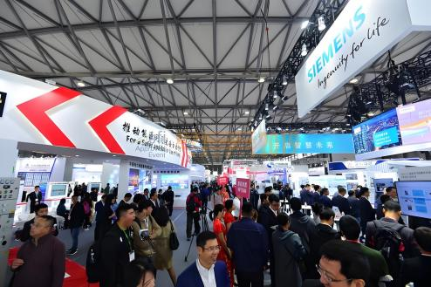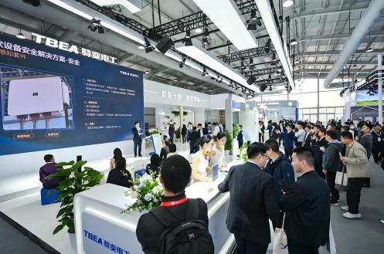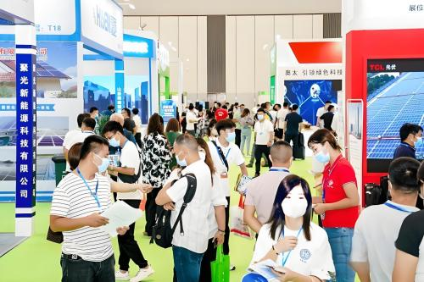

**2025新疆国际电力电工暨新能源产业博览会组委会**

联系人：马女士 180 1685 2248 （同微信）

官网：http://www.xjdlz.cn/